Die Zündholzschachtelkrippen bereiten den Bewohnern im Altenwohnheim eine große Freude!
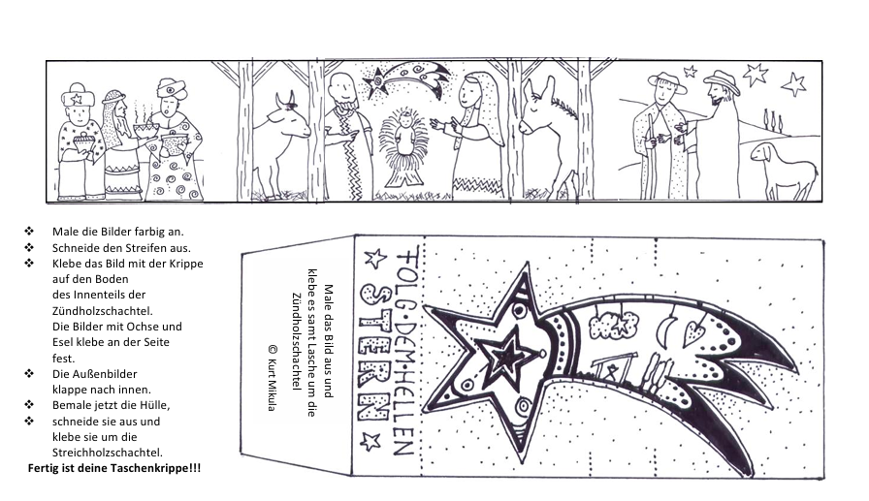

Kopiervorlage Kurt Mikula; Die Krippe in der Zündholzschachtel

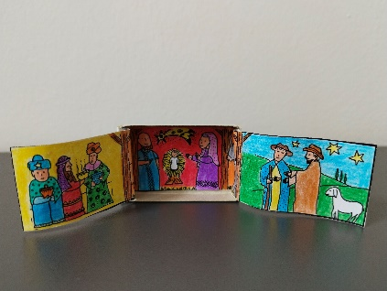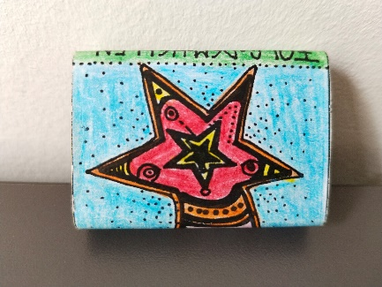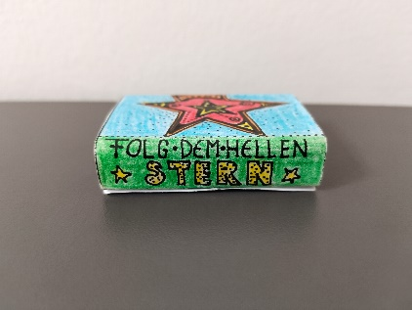

Die Kinder eines Jahrgangs sammeln im November
Zündholzschachteln und bemalen die Vorlage im Dezember.

Kurz vor Weihnachten können die Krippen nach einem
Gottesdienst im Altenwohnheim verteilt werden bzw. Bewohner
überrascht werden, die nicht mehr zum Gottesdienst kommen
können.

